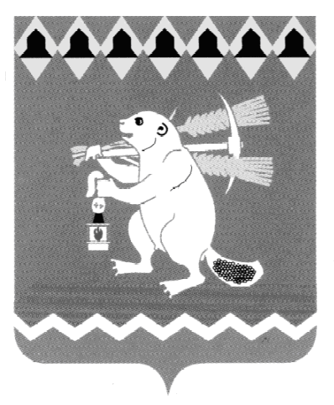
Администрация Артемовского городского округа
ПОСТАНОВЛЕНИЕ

от 26.11.2013 № 1644-ПА

Об утверждении состава межведомственной комиссии
по противодействию распространения ВИЧ-инфекции
в Артемовском городском округе

В целях приведения муниципальных правовых актов в соответствие с Уставом Артемовского городского округа, в соответствии со статьей 16 Федерального закона от 06.10.2003 № 131-ФЗ «Об общих принципах организации местного самоуправления в Российской Федерации», статьями 29.1,31 Устава Артемовского городского округа

ПОСТАНОВЛЯЮ:

- Утвердить состав межведомственной комиссии по противодействию распространения ВИЧ-инфекции в Артемовском городском округе (Приложение).
- Считать утратившим силу пункт 2 постановления Администрации Артемовского городского округа от 23.05.2013 № 740-ПА «О межведомственной комиссии по противодействию распространения ВИЧ-инфекции в Артемовском городском округе».
- Контроль за исполнением постановления возложить на заместителя главы Администрации Артемовского городского округа по социальным вопросам Радунцеву Е.А.

Глава Администрации
Артемовского городского округа Т.А. Позняк
Верно.
Зав. орг. отделом Администрации
Артемовского городского округа
М.Л.Суворова_____________
26.11.2013

Приложение
к постановлению Администрации
Артемовского городского округа
от 26.11.2013 № 1644-ПА

Состав
межведомственной комиссии по противодействию распространения
ВИЧ-инфекции в Артемовском городском округе

Радунцева Елена Аркадьевна | заместитель главы Администрации Артемовского городского округа по социальным вопросам, председатель комиссии;
Чеботарева Ольга Николаевна | главный врач государственного бюджетного учреждения здравоохранения Свердловской области «Артемовская центральная районная больница», заместитель председателя комиссии (по согласованию);
Мишина Юлия Владимировна | директор муниципального бюджетного учреждения Артемовского городского округа «Молодежно-подростковый центр», секретарь комиссии;
Члены комиссии:

Кабанюк Владимир Михайлович | начальник 3-го отделения Алапаевского МРО УФСКН по Свердловской области (по согласованию);
Мухачев Андрей Анатольевич | старший оперуполномоченный отдела Управления Федеральной службы безопасности Российской Федерации по Свердловской области в г. Артемовский (по согласованию);
Олькова Юлия Сергеевна | и.о. начальника Артемовского отделения Управления Федеральной миграционной службы по Свердловской области (по согласованию);
Лесовских Наталия Павловна | заведующий отделом по работе с детьми и молодежью Администрации Артемовского городского округа;
Никонов Андрей Сергеевич | председатель территориальной комиссии Артемовского района по делам несовершеннолетних и защите их прав (по согласованию);  2
Кротов Михаил Егорович  Багдасарян Наталья Валентиновна | директор Государственного казенного учреждения службы занятости населения Свердловской области «Артемовский центр занятости» (по согласованию);  начальник Управления образования Артемовского городского округа;
Тазитдинов Рашит Гумарович | начальник отдела Министерства внутренних дел России по Артемовскому району (по согласованию);
Хабибуллин Батыр Фадисович | начальник линейного отделения полиции на ст. Егоршино (по согласованию);
Лапин Сергей Павлович | начальник Комитета по физической культуре и спорту Администрации Артемовского городского округа;
Пьянков Евгений Геннадьевич | заведующий психиатрическим отделением, врач-психиатр-нарколог ГБУЗ СО «Артемовская центральная районная больница» (по согласованию);
Сахарова Елена Борисовна  Самочернов Андрей Вячеславович  Юрьев Виктор Владимирович  Литвиненко Татьяна Прокопьевна | начальник Управления культуры Администрации Артемовского городского округа;  председатель Территориального органа местного самоуправления села Покровское;  председатель Территориального органа местного самоуправления поселка Буланаш;  председатель Территориального органа местного самоуправления поселка Красногвардейский

